День Знаний
3 класс

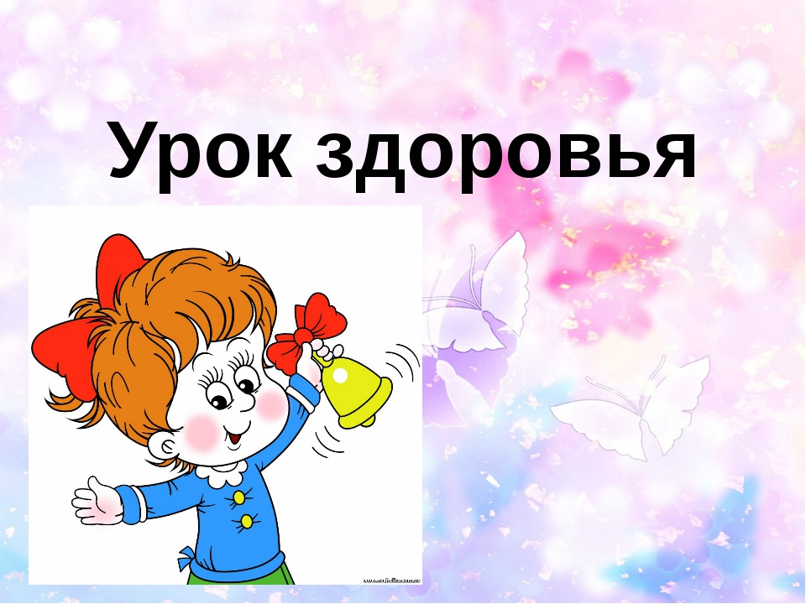

1 сентября
2020 года

Подготовила: Родина И.А.,
учитель начальных классов

“Урок здоровья”
Планируемые результаты:
Личностные: у обучающихся сформировано ответственное отношение к здоровью как одной из главных ценностей человеческой жизни;
Метапредметные: у обучающихся развиты регулятивные УУД (саморегуляция как способность к мобилизации сил и энергии; осуществляют прогнозирование, целеполагание как постановку учебной задачи; осуществляют контроль, коррекцию и оценку); познавательные УУД (общеучебные: осуществляют поиск и выделяют необходимую информацию; самостоятельно выделяют и формулируют познавательные цели; осознанно и произвольно строят речевые высказывания в устной и форме; структурируют знания; коммуникативные УУД (умеют с достаточной полнотой и точностью выражать свои мысли); личностные УУД: формируем мотивацию к обучению и целенаправленной деятельности
Предметные: обучающиеся актуализировали и закрепили знания о правилах сохранения и укрепления здоровья;

I. Постановка темы урока.
- Ребята, сегодня мне хочется сделать вам подарок. Я хочу подарить вам цветок, но этот цветок непростой. Это цветик-семицветик, который может выполнить 1 ваше желание.
- Возьмите его в руки и прочитайте, какие желания записаны на его лепестках
(счастье, здоровье, успехи в учебе, деньги, сила, ум, красота).
- Подумайте, что бы вы хотели больше всего и оторвите только один лепесток.
(Выслушиваются мнения детей, почему они выбрали именно этот лепесток.)
- Ваши желания и мнения разные. Давайте подумаем, что же для человека самое главное в жизни? (Здоровье) Почему?
– Как вы себя чувствуете, когда вы здоровы?
(Хорошее настроение; хочется много играть, бегать; хочется читать, писать, что-нибудь рассказывать и т.д.)
– Как вы чувствуете себя, когда болеете?
(Все болит; хочется плакать; не хочется вставать с постели; не хочется есть, пить и т.д.)
- Правильно, больной человек чувствует себя плохо, ему уже ничего не интересно.
- А какое первое слово мы всегда говорим при встрече?
- «Здравствуйте»! – говорим мы друг другу при встрече, а это значит, что мы всем желаем здоровья. Задумывались ли вы когда-нибудь о том, почему в приветствии людей заложено пожелание друг другу здоровья? Наверно, потому, что здоровье для человека – самая главная ценность.

- Кто догадался и сможет назвать тему нашего второго праздничного урока? (Здоровье).
II. Актуализация знаний.
- Тема нашего второго урока не случайна. Все вы знаете, что сейчас весь мир переживает пандемию опасного коронавируса. Нам даже с вами пришлось предыдущий учебный год завершать дистанционным обучением. И сейчас, число заболевших коронавирусом значительно уменьшилось, но болезнь окончательно победить не удается. С сегодняшнего дня начинается учебный год и нам нужно быть очень осторожными и обязательно соблюдать целый ряд правил, чтобы не заболеть опасным вирусом.
III. Основная часть.

- Как передаётся коронавирус? Как им можно заразиться?
- Как и другие респираторные вирусы, коронавирус распространяется через капли, которые образуются, когда инфицированный человек кашляет или чихает.
- Кроме того, он может распространяться, когда кто-то касается любой загрязнённой поверхности, например дверной ручки. Люди заражаются, когда они касаются загрязнёнными руками рта, носа или глаз.

- Ребята, а как можно защитить себя от этого страшного вируса?(ответы детей)
- Правильно, запомните эти правила:

- ПРАВИЛО 1. ЧАСТО МОЙТЕ РУКИ С МЫЛОМ
Чистите и дезинфицируйте поверхности, используя бытовые моющие средства.
Гигиена рук - это важная мера профилактики распространения гриппа и коронавирусной инфекции. Мытье с мылом удаляет вирусы. Если нет возможности помыть руки с мылом, пользуйтесь спиртсодержащими или дезинфицирующими салфетками.
Чистка и регулярная дезинфекция поверхностей (столов, дверных ручек, стульев, гаджетов и др.) удаляет вирусы.
- ПРАВИЛО 2. СОБЛЮДАЙТЕ РАССТОЯНИЕ И ЭТИКЕТ
Вирусы передаются от больного человека к здоровому воздушно -капельным путем (при чихании, кашле, даже разговоре), поэтому необходимо соблюдать расстояние не менее 1 метра от больных.
Избегайте трогать руками глаза, нос или рот. Вирус гриппа и коронавирус распространяются этими путями.
Надевайте маску или используйте другие подручные средства защиты, чтобы уменьшить риск заболевания.
При кашле, чихании следует прикрывать рот и нос одноразовыми салфетками, которые после использования нужно выбрасывать.
Избегая излишние поездки и посещения многолюдных мест, можно уменьшить риск заболевания.
- ПРАВИЛО 3. ВЕДИТЕ ЗДОРОВЫЙ ОБРАЗ ЖИЗНИ
Здоровый образ жизни повышает сопротивляемость организма к инфекции. Соблюдайте здоровый режим, включая полноценный сон, потребление пищевых продуктов богатых белками, витаминами и минеральными веществами, физическую активность. (об этом мы поговорим более подробно немного позднее)
- ПРАВИЛО 4. ЗАЩИЩАЙТЕ ОРГАНЫ ДЫХАНИЯ С ПОМОЩЬЮ МЕДИЦИНСКОЙ МАСКИ
Медицинские маски для защиты органов дыхания используют:
- при посещении мест массового скопления людей, поездках в общественном транспорте в период роста заболеваемости острыми респираторными вирусными инфекциями;
- при уходе за больными острыми респираторными вирусными инфекциями;
- при общении с лицами с признаками острой респираторной вирусной инфекции;
- при рисках заражения другими инфекциями, передающимися воздушно-капельным путем.
- КАК ПРАВИЛЬНО НОСИТЬ МАСКУ?
Маски могут иметь разную конструкцию. Они могут быть одноразовыми или могут применяться многократно. Но нельзя все время носить одну и ту же маску, тем самым вы можете инфицировать дважды сами себя. Одноразовые маски меняются через два – три часа. Чтобы обезопасить себя от заражения, крайне важно правильно ее носить:
- маска должна тщательно закрепляться, плотно закрывать рот и нос, не оставляя зазоров;
- старайтесь не касаться поверхностей маски при ее снятии, если вы ее коснулись, тщательно вымойте руки с мылом или спиртовым средством;
- влажную или отсыревшую маску следует сменить на новую, сухую;
- не используйте вторично одноразовую маску;
- использованную одноразовую маску следует немедленно выбросить в отходы.
Во время пребывания на улице полезно дышать свежим воздухом и маску надевать не стоит.

- ПРАВИЛО 5. ЧТО ДЕЛАТЬ В СЛУЧАЕ ЗАБОЛЕВАНИЯ ГРИППОМ, КОРОНАВИРУСНОЙ ИНФЕКЦИЕЙ?
Оставайтесь дома и срочно обращайтесь к врачу.
Следуйте предписаниям врача, соблюдайте постельный режим и пейте как можно больше жидкости.
- КАКОВЫ СИМПТОМЫ ГРИППА/КОРОНАВИРУСНОЙ ИНФЕКЦИИ высокая температура тела, озноб, головная боль, слабость, заложенность носа, кашель, затрудненное дыхание, боли в мышцах, конъюнктивит.
В некоторых случаях могут быть симптомы желудочно-кишечных расстройств: тошнота, рвота, диарея.
- ВАКЦИНАЦИЯ.
Чтобы не заболеть опасным заболеванием, очень эффективно делать прививки.
– Почему же болеют люди? Как вы думаете? (ответы детей).
- Правильно, чтобы меньше болеть и быть здоровым, нужно вести здоровый образ жизни.
- Ребята, я предлагаю вам сегодня построить воображаемый «ДОМ ЗДОРОВЬЯ»! А сложим мы его из «кирпичиков», которые составляют здоровый образ жизни человека. «Они» помогут нам избежать болезней.
Пусть нашим девизом будут слова:
Я умею думать,
Я умею рассуждать.
Что полезно для здоровья,
То и буду выбирать!
(Дети повторяют хором.)

- Итак, приступаем к возведению дома здоровья. Основой нашего здоровья являются индивидуальные особенности каждого человека, которые он получает при рождении, наследует от своих родителей, бабушек, дедушек, других родственников. Это то, что мы, как правило, изменить не можем. Конечно, немалое влияние оказывает состояние окружающей среды (например, вода, которую мы пьём, воздух, которым мы дышим). Это факторы, которые не зависят от нас. Все же остальное, зависит от самого человека, привычек, его образа жизни и тех усилий, которые он прилагает.
-Что же нужно делать, что бы быть здоровым. Из каких кирпичиков будет состоять наш «дом здоровья»? (Ответы детей).

- Первый кирпичик - личная гигиена (на доску вывешивается первый кирпичик «Личная гигиена»)
– Здоровый образ жизни начинается с чистоты! Корней Иванович Чуковский не зря говорил: «Надо, надо умываться по утрам и вечерам…» Конечно, надо не только умываться. Надо чаще мыть руки, чистить зубы, принимать душ, мыться с мылом и мочалкой, чистить обувь и одежду.

Личная
гигиена

- правильное питание
– Питание - одно из необходимых условий для жизни человека. Не все продукты, которыми питается человек, полезны для здоровья. Правильное питание - условие сохранения здоровья, неправильное приводит к болезням.

Правильное питание

- Какое питание можно назвать здоровым? Отвечайте хором «Да», или «Нет».
Разнообразное, однообразное, богатое овощами и фруктами, богатое сладостями, регулярное, от случая к случаю, без спешки, второпях.

- А что вы знаете о неправильном питании? (Есть перед телевизором, читая книжки, болтая, есть чипсы, сосиски, много жареного, копченого, сладкого, соленого…)
- Вы часто слышите, если хочешь быть здоровым, ешь больше витаминов, они так полезны для детского растущего организма. Что же нужно кушать, чтобы получать эти витамины?
Витамин А отвечает за рост и развитие тканей организма, поддержание иммунитета, функционирования печени, восстановления слизистой оболочки желудочно-кишечного тракта. Он повышает сопротивляемость организма к инфекционным заболеваниям, обеспечивает нормальное зрение (при его недостатке развивается «куриная слепота»). Витамин А содержится в таких продуктах, как, например: яблоки, яйца, морковь, сливочное масло, орехи, сметана, капуста.

Витамин D особенно стоит на страже маленьких детей. Он предупреждает развитие такого заболевания, как рахит, с его помощью происходит отложение кальция и фосфора в костных тканях. Он образуется под воздействием солнечных лучей в кожных покровах. Это рыба, сыр, яйца, йогурт, икра.
Витамин Е участвует в синтезе белка и обеспечении тканей кислородом, восстанавливает и омолаживает клетки организма. Он содержится в орехах, семечках, морской капусте, кураге, гречневой крупе, подсолнечном масле, горохе, фасоли, нежирном мясе.
Витамин В способствует укреплению нервной системы. Это мясо, печень, рыба, молоко и молочные продукты, какао, инжир, гранат, петрушка, базилик, цельнозерновой хлеб.

Витамин С, или аскорбиновая кислота, служит для работы иммунной системы. Потребность в витамине С особенно велика при инфекционных заболеваниях, заболеваниях желудочно-кишечного тракта. Его много в апельсинах, мандаринах, лимонах, киви, яблоках, красном перце, плодах шиповника, черной смородине.

Польза витаминов огромна. Малое количество этих веществ обеспечивает нормальную жизнедеятельность и работоспособность нашего организма.

- режим дня
- Для вас, ребят - школьников, самая полезная привычка, какая должна быть? (Соблюдение режима дня).
- Что такое режим дня? (это правильный распорядок дел в течение дня)
Если будешь ты стремиться
Распорядок выполнять –
Будешь лучше ты учиться,
Лучше будешь отдыхать.
А вот некоторые ребята не умеют выполнять распорядок дня, не берегут время.

Режим дня

- подвижный образ жизни. Физкультура и спорт.

- Это очень важная часть здорового образа жизни. Подвижный образ жизни чрезвычайно полезен для организма человека. Спорт, физкультура – это сила, здоровье, дисциплина. Человек, который дружит со спортом, крепкий, здоровый, закаляется, меньше болеет.
- Ребята, кто из вас дружит со спортом и физкультурой, кто по утрам обязательно делает зарядку?

Физкультура и спорт

- отказ от вредных привычек

Отказ от вредных привычек

– Прежде, чем говорить о вредных привычках, давайте скажем, а что же такое привычка? (Высказывания детей). А вот, как об этом сказано в словаре:
Привычка - неосознанное повторение одного и того же действия.
У человека есть как полезные, которые мы стараемся развивать, так и плохие или их еще называют вредные привычки. Скажите, а какие из вредных привычек самые страшные? (Алкоголь, курение, наркомания).
– Почему? (Они вредят нашему здоровью).
Табак – содержит яд, который опасен для здоровья. Одна выкуренная сигарета курильщику стоит 15 минут жизни. Самое вредное вещество в сигарете – это никотин. 2-3 капли этого вещества достаточно для того чтобы убить человека. Птицы погибают, если к их клюву поднести палочку смоченную никотином.
– Есть и другие вредные привычки, они не столь опасны, как курение, алкоголизм и наркомания, но тоже наносят вред нашему здоровью. О них я загадаю вам загадки, слушайте внимательно.

Грязнуля
Не люблю я, братцы, мыться,
С мылом, щёткой не дружу.
Вот поэтому, ребята,
Вечно грязный я хожу.
И сейчас не потому ли
Назовут меня… грязнулей.

Плакса
Ну, а я ленив и скучен,
Я с платочком не разлучен.
Не люблю играть и петь,
Мне бы лучше пореветь.
Главный нытик я из класса,
А зовут меня все…плакса.

Обжора
Я люблю покушать сытно,
Много, вкусно, аппетитно.
Ем я все и без разбора,
Потому что я … обжора.

Неряха
Честно я скажу ребятам:
Быть опрятным аккуратным
Очень трудно самому
Сам не знаю, почему.
Вещи всюду я бросаю
И найти их не могу.
Что схвачу, в том и бегу.
Где штаны? А где рубаха?
Я не знаю. Я - …неряха.

Лежебока
Спортом я не занимаюсь
И никак не закаляюсь
Бегать, прыгать нету сил.
Свет мне, кажется, не мил.
Я сутулый и хромой,
Я для всех уже больной…лежебока.

- закаливание

Закаливание

Закаливание – одна из форм укрепления здоровья человека.
– А как человек может закаливать свой организм? (Ответы детей).

- положительные эмоции. ДОБРОЕ отношение к окружающим.

Положительные эмоции
Доброжелательность

– Для человека важно не только телесное здоровье, но и душевное.
Улыбка и смех – это залог хорошего настроения. Смех, как правило, продляет жизнь.
– Что, приводит к плохому настроению? (грубость, стресс и агрессия).
Конечно, бывают ситуации, когда вас переполняет гнев, обида, ярость, злость, ненависть, страх и т.д. Возникает стресс. Есть различные способы, как себя вести в стрессовой ситуации.
Лучшее средство — сосчитать до 10 и только потом ответить.

Подведение итогов. Рефлексия.
Итак, посмотрите на наш дом здоровья.
Вот они - золотые правила здоровья. Назовём их ещё раз:
Соблюдать правила личной гигиены и режим дня!
Правильно питаться!
Больше двигаться!
Постоянно закалять свой организм!
Старайтесь получать как можно больше положительных эмоций!
Желать себе и окружающим только добра!

- Ребята, давайте подведем итог, от кого в самом деле зависит наше здоровье?
-Можно ли только надеяться на цветик-семицветик? (нет, от нас самих). - Правильно, наше здоровье зависит от нас самих!
Купить можно много:
Игрушку, компьютер,
Смешного бульдога,
Стремительный скутер,
Коралловый остров
(Хоть это и сложно),
Но только здоровье
Купить невозможно.
Оно нам по жизни
Всегда пригодится.
Заботливо надо
К нему относиться.
А сейчас, в завершении нашего урока, улыбнитесь так широко и лучезарно, насколько соскучились по школе. Хотели идти в школу? Поделитесь своим замечательным настроением и раскрасьте кленовые листочки (лежат у каждого ученика на парте) в яркие цвета золотой осени: красным, зеленым, желтым, оранжевым.
Песня «Здравствуй, школа наша, привет!»
- Пусть такое радостное разноцветное настроение сохранится у вас на весь новый учебный год! С праздником!

